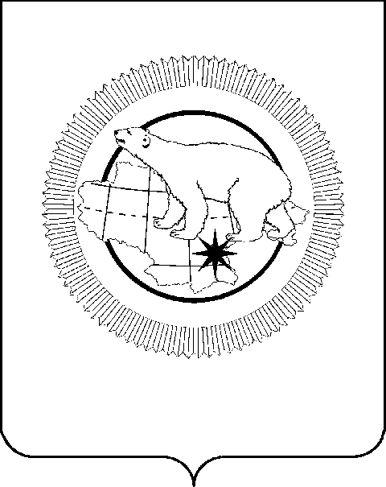

ПРАВИТЕЛЬСТВО ЧУКОТСКОГО АВТОНОМНОГО ОКРУГА

ПОСТАНОВЛЕНИЕ

от | 9 июня 2025 года | № | 343 | г. Анадырь

О внесении изменений в Постановление Правительства
Чукотского автономного округа от 21 декабря 2018 года № 431

В целях уточнения отдельных положений нормативного правового акта Чукотского автономного округа, Правительство Чукотского автономного округа

ПОСТАНОВЛЯЕТ:

1. Внести в Постановление Правительства Чукотского автономного округа от 21 декабря 2018 года № 431 «Об утверждении предельной штатной численности и Положения о Комитете по охране объектов культурного наследия Чукотского автономного округа» следующие изменения:
1) наименование изложить в следующей редакции:
«Об утверждении структуры, предельной штатной численности и Положения о Комитете по охране объектов культурного наследия Чукотского автономного округа»;
2) пункт 1 изложить в следующей редакции:
«1. Утвердить:
1) Положение о Комитете по охране объектов культурного наследия Чукотского автономного округа согласно приложению 1 к настоящему постановлению;
2) Структуру комитета по охране объектов культурного наследия Чукотского автономного округа согласно приложению 2 к настоящему постановлению.».
3) в приложении:
гриф изложить в следующей редакции:
«Приложение 1
к Постановлению Правительства
Чукотского автономного округа
от 21 декабря 2018 года № 431»;
в пункте 4.2 раздела 4 «Организация деятельности Комитета»:
подпункт 5 изложить в следующей редакции:

«5) утверждает:
бюджетную смету и штатное расписание Комитета в соответствии с утвержденными Правительством Чукотского автономного округа структурой и предельной штатной численностью Комитета;
положения о структурных подразделениях, входящих в состав Комитета, служебный распорядок и должностные инструкции работников Комитета, распределяет обязанности между работниками Комитета;»;
4) дополнить приложением 2 согласно приложению к настоящему постановлению.
2. Контроль за исполнением настоящего постановления возложить на Комитет по охране объектов культурного наследия Чукотского автономного округа (Девяткин В.И.).

Председатель Правительства В.Г. Кузнецов

Приложение
к Постановлению Правительства
Чукотского автономного округа
от 9 июня 2025 года № 343

«Приложение 2
к Постановлению Правительства
Чукотского автономного округа
от 21 декабря 2018 года № 431

СТРУКТУРА
Комитета по охране объектов культурного наследия Чукотского автономного округа

Председатель Комитета

Главный специалист по мобилизационной подготовке
Отдел государственной охраны, учета и популяризации объектов культурного наследия

».

